**¿Cómo comenzamos un proyecto?**

Buena pregunta, iniciamos creando nuestro archivo composer.json pero no te preocupes, no tenemos que memorizar su estructura porque a través de comandos sencillos podemos crearlo. **Con el tiempo esto quedará grabado en tu memoria**.

Si estamos trabajando con Laravel, Symfony u otro Framework moderno notarás que en la raíz del proyecto ya existe este archivo composer.json. Ummm siendo así hemos terminado, si tu proyecto ya está usando Composer para que seguimos con este post :)...Es broma, quiero que aprendas que todo proyecto profesional usa Composer así que aquí aprenderemos a crear el famoso archivo composer.json.

**Nota: como primer paso debes tener configurado tu git con los siguientes comandos:**

***$ git config --global user.name "Carlos Oliveros"***

***$ git config --global user.email ceor@example.com***

**Creando el archivo composer.json**

Iniciamos, nombre del paquete o proyecto

Debemos ir el terminal, luego a la raiz del proyecto y ejecutamos el comando composer init, este comando nos hará algunas pocas preguntas y usará nuestras respuestas para construir el archivo composer.json.

Este asistente comienza preguntando el nombre del paquete. Dirá Package name (<vendor>/<name>) [italomoralesf/slug]: donde **italomoralesf** es el fabricante y **slug** es el nombre del proyecto. Como puedes observar es un nombre de paquete típico, usa un nombre de proveedor y un nombre propio del paquete (/). **Todo debe escribirse en minúscula y usar un guion para los espacios**.

Lo importante es que si pulsamos Enter pasamos a la siguiente pregunta.

Este asistente comienza preguntando el nombre del paquete. Dirá Package name (<vendor>/<name>) [italomoralesf/slug]: donde **italomoralesf** es el fabricante y **slug** es el nombre del proyecto. Como puedes observar es un nombre de paquete típico, usa un nombre de proveedor y un nombre propio del paquete (/). **Todo debe escribirse en minuscula y usar un guión para los espacios**.

Lo importante es que si pulsamos Enter pasamos a la siguiente pregunta.

**composer init**

**welcome to the guide through creating your composer.json config.**

**Package name(<vendor>/<name>) [carlos/php]: carlos/cajedeahorrro**

**Description[]:** colocamos los datos del sistema a crear

**Autho**r [carlos oliveros [ceor@gmail.com](mailto:ceor@gmail.com), n to skip]: este es el usuario git registrado en la maquina

**Minimun Stability []:** dev (colocamo dev para referirnos que estamos trabajando en modo de desarrollo

**Package Type** (e.g. library, Project, metapackege, composer-plugin) []: projecto colocamos que es un proyecto

**License []:** MIT aquí colocamos la licencia dejémosle por defecto MIT

Denife your dependencies.

**Would you like to define your dependencie (require) interactively [yes]?**

Composer no hace una pregunta si necesitamos algo para este sistema, por defecto coloca **yes**. Presionamos enter y buscamos un paquete, busquemos algo para administrar la base de datos, escribimos database y presionamos enter:

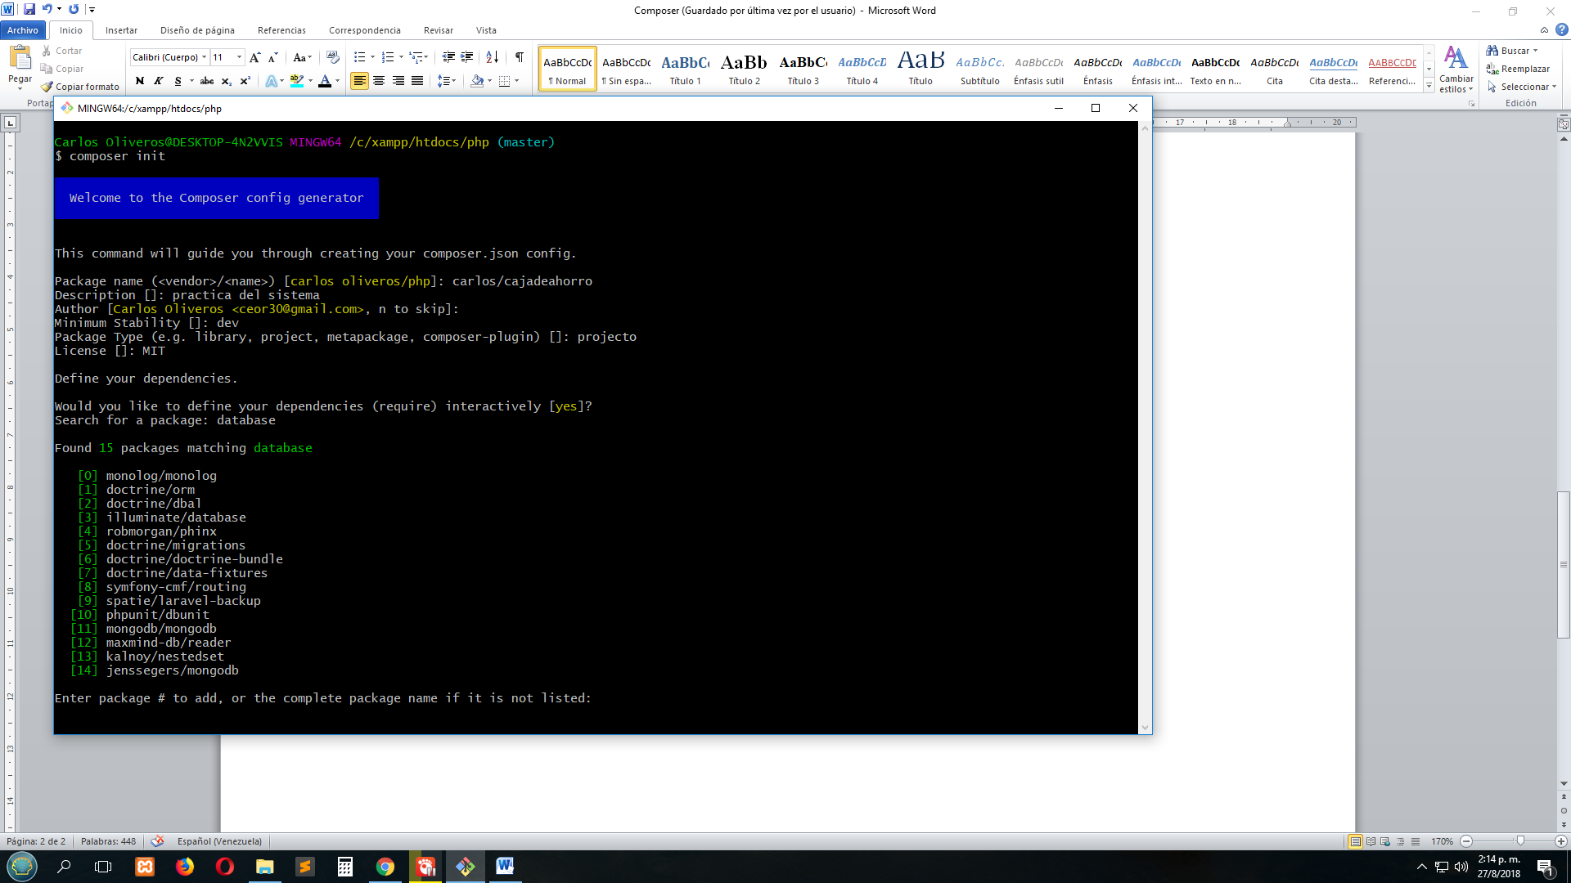

Podemos hacer uso del ORM de Laravel sin instalar Laravel, podemos ver en la línea 3 el paquete illuminate/database el proveedor de elocuen, elijo el número 3 y presiono enter. El sistema me arroja otra búsqueda con la siguiente línea: **serch for a package:** colocamos dompdf y elegimos la opción número 0 y elijo la última versión.

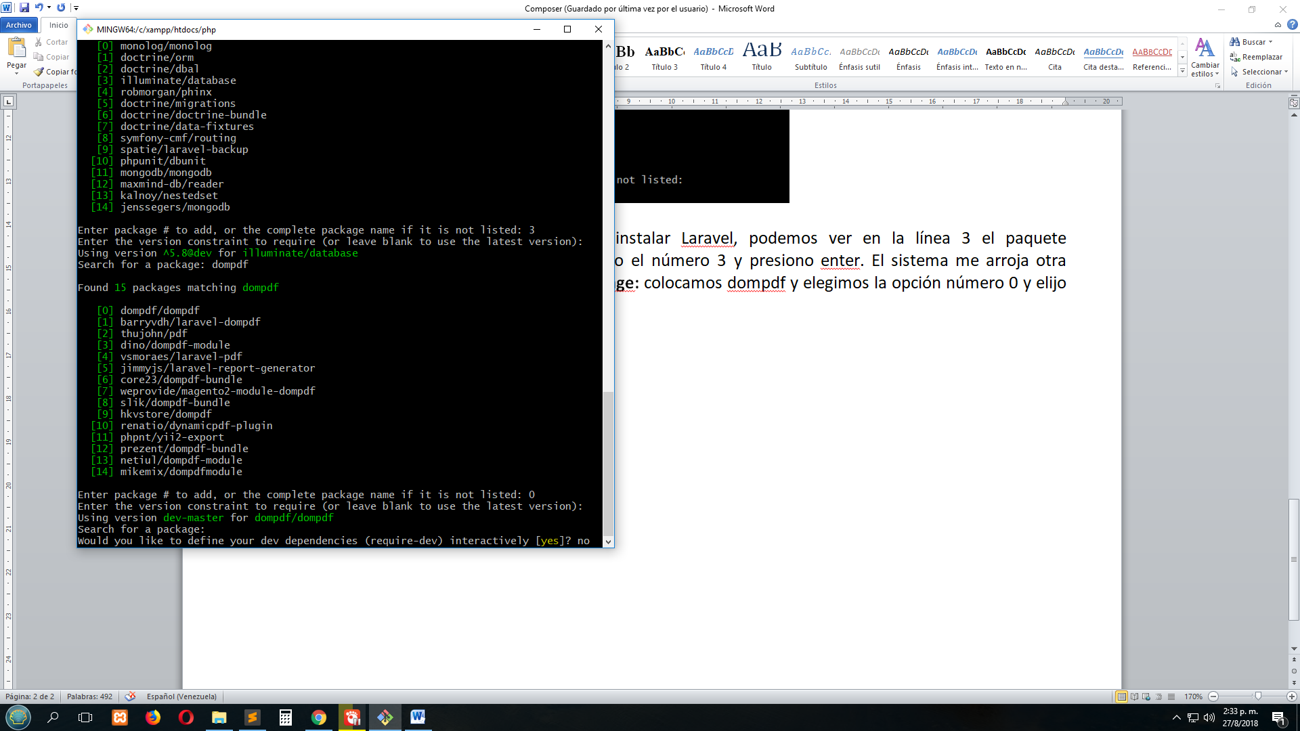

No vuelve a dar otra vez la línea para hacer otra búsqueda como no vamos a buscar más presionamos enter.

Ahora composer no pregunta si necesitamos alguna dependencia para el desarrollo con la siguiente línea, por ahora no vamos a buscar dependencias y colocamos no:

**Would you like to define your dev dependencies (require-dev) interactively [yes]? No**

Me aparecerá el resumen para confirmar estoy de acuerdo y presiono enter.

Por ultimo nos pide si deseamos agregar el directorio de proveedores a su .gitignore, presionamos si y terminamos

**Would you like the vendor directory added to your .gitignore [yes]?**

¿Le gustaría agregar el directorio de proveedores a su .gitignore [sí]?

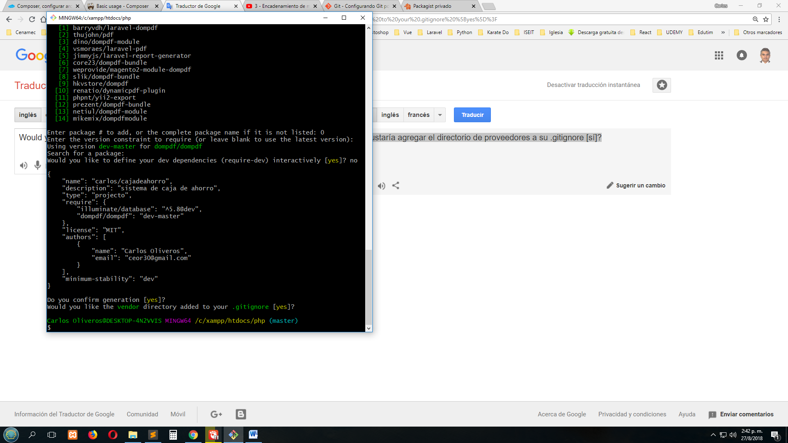

Si vamos a sublime text veremos los archivos configurados con composer:

.gitignore

composer.json

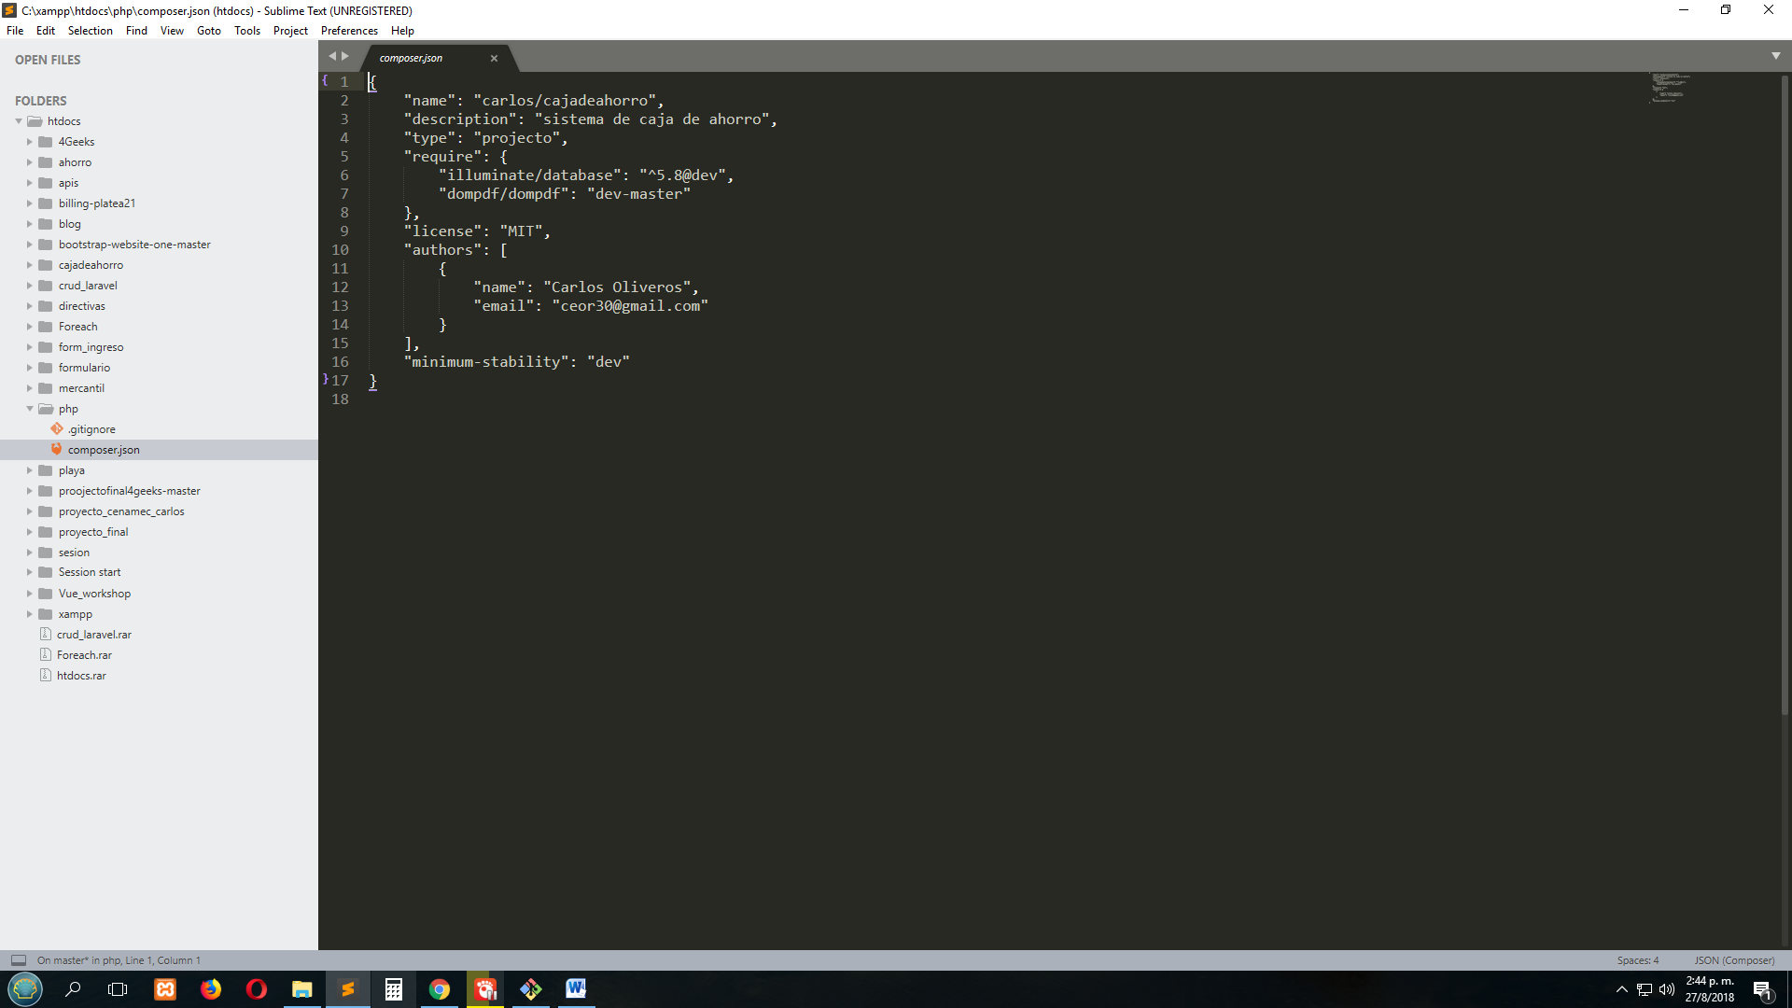

Si ahora vamos al terminal y escribimos:}

**composer install**

composer busca en el repositorio principal https://packagist.org/ todo lo que necesita para poder trabajar bien, si tu descargas el DATABASE y DOMPDF por separado el sistema te va a fallar, pero la magia de composer es que prepara todos los archivo de dependencia necesarios para que mi proyecto funcione bien. Aunque solo se solicitó dos paquetes observa todo lo que composer instala.

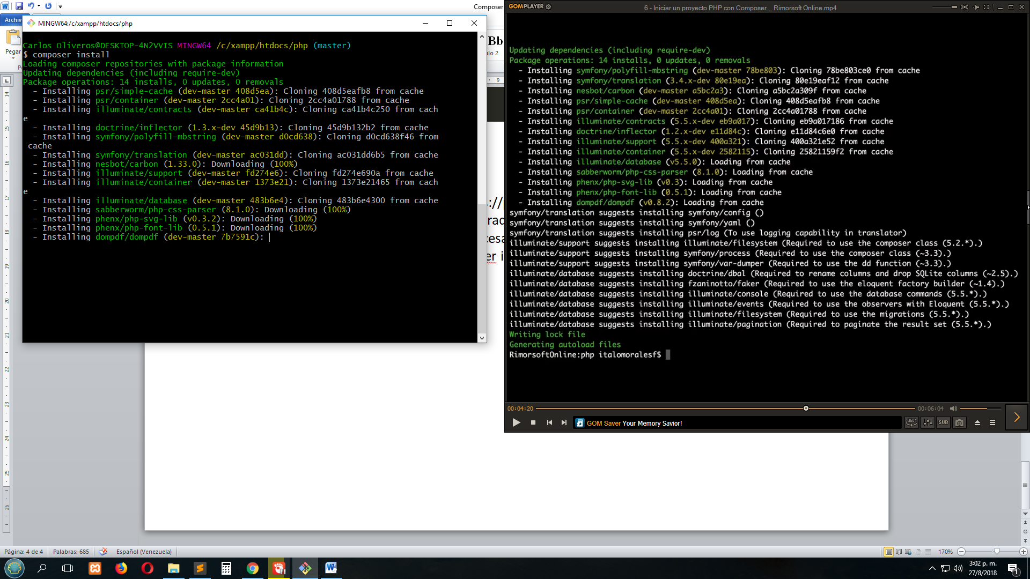

Ahora si nos vamos a sublime text veremos que composer ya instalo una carpeta llamada vendor y tres archivos:

Carpeta Vendor

.gitignore

composer.json

composer.lock

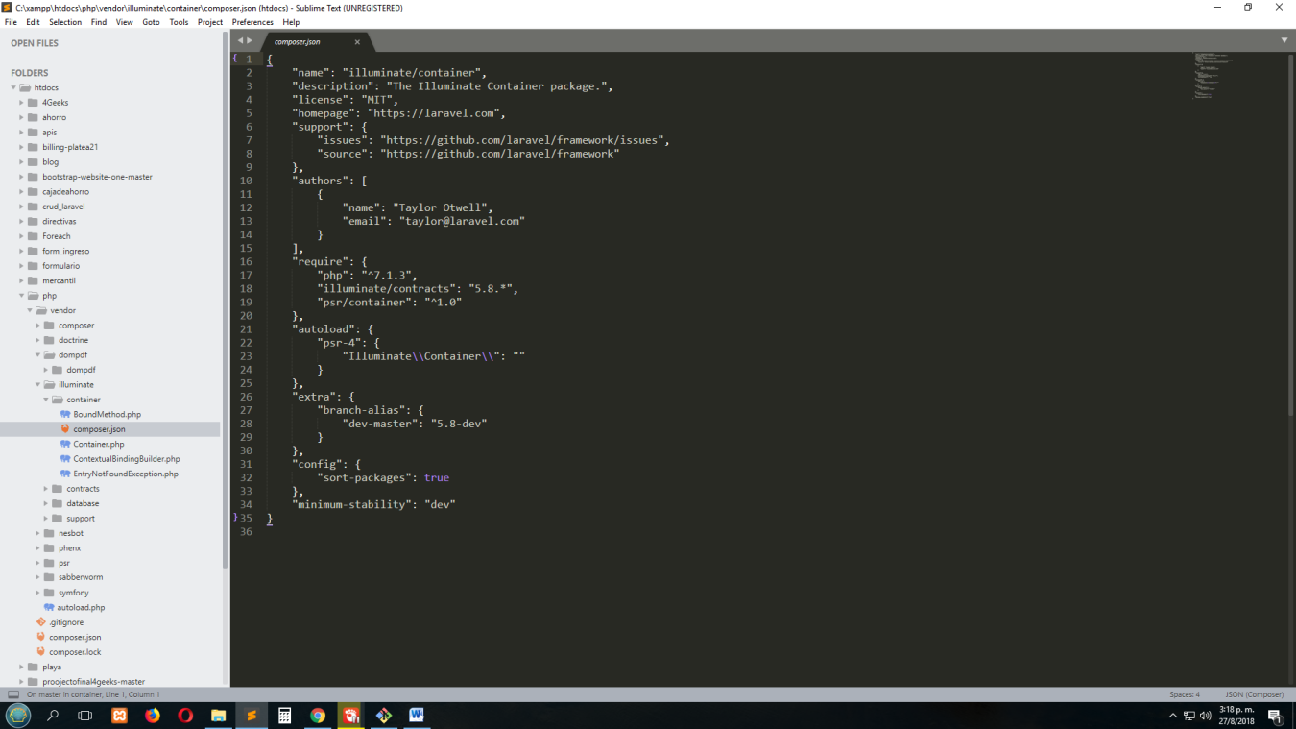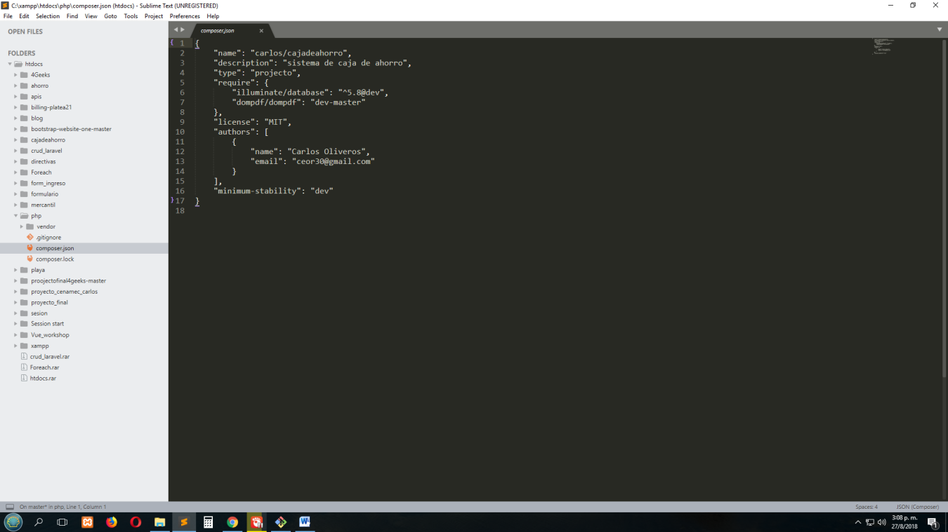

Esta es la forma profesional de trabajar con PHP, si revisamos la carpeta vendor veremos las carpetas de illuminate y donpdf que fueron lo que inicialmente instalamos, pero ellos dependen de los demás archivos que composer instalo junto a ellos.

Podemos detallar que se instalaron paquetes de symfony, doctrine que es un sistema interesante para manejar bases de datos. Vemos que Taylor Otwell se inspiró en doctrine para configurar el paquete de Illuminate si abres la carpeta de illuminate veras que el autor en Taylor Otwell.

